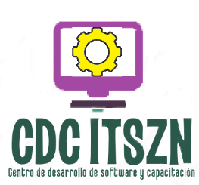

ACTA DE REUNIÓN

# Datos de la reunión

|  |  |
| --- | --- |
| **Fecha:** | 6 de febrero del 2018 |
| **Lugar:** | Oficina de CDC |
| **Objetivos** | Validar el plan de proyecto con el equipo |
| **Reunión convocada por:** | Daniel Arredondo Salcedo |

# Temas tratados

|  |  |  |
| --- | --- | --- |
| **#** | **Tema** | **Detalle** |
|  | Validación del plan de proyecto | Se validó con el equipo de trabajo el documento de Plan de Proyecto (IdiomasITSZN_PlanProyecto_v01.docx) en las secciones:   * Descripción del Proyecto.   + Objetivos del proyecto.   + Descripción de entregables.   + Alcance del proyecto. * Plan de proyecto   + Ciclo y / o Actividades a seguir   + Cronograma del trabajo   + Costo estimado   + Recursos   + Equipo de trabajo * Políticas de proyecto   + Mecanismos de comunicación   + Instrucciones de entrega   + Ambiente de desarrollo   + Ambiente de implementación   + Control de versiones   + Repositorios   + Arquitectura de almacenamiento   + Frecuencia de respaldo   + Mecanismo para recuperación |
|  | Aprobación del plan de proyecto | Después de revisar con los integrantes del equipo el documento se determinó que fuera APROBADO |

# Participantes

|  |  |  |
| --- | --- | --- |
| **Nombre y apellido** | **Cargo** | **Firma** |
| Arredondo Salcedo Daniel | Administrador de proyecto y líder técnico |  |
| Rodriguez Rivaz Jose Manuel | Diseñador (DES) y desarrollador (PR). |  |
| Mireles Mireles Fermin | Analista (AN) y desarrollador (PR). |  |
| Herrada Cisneros Miguel | Diseñador (DES) y desarrollador (PR). |  |